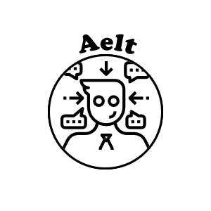

**DESCRIÇÃO DOS WIREFRAMES**

**AELT SISTEMA DE EVENTOS**

**ALUNOS:**

**ANDERSON AP. SILVA LAHAN**

**EDUARDO QUEIROZ**

**LUIZ GUSTAVO MIARA**

**TAMYRES YUKARI ONO**

O sistema AELT eventos é um sistema de cadastro de eventos onde o usuário pode criar um evento, definindo o tema, horário, entre outras informações relevantes sobre o evento. Para se criar um evento o usuário deverá se logar na página. Sendo todos os campos obrigatórios.

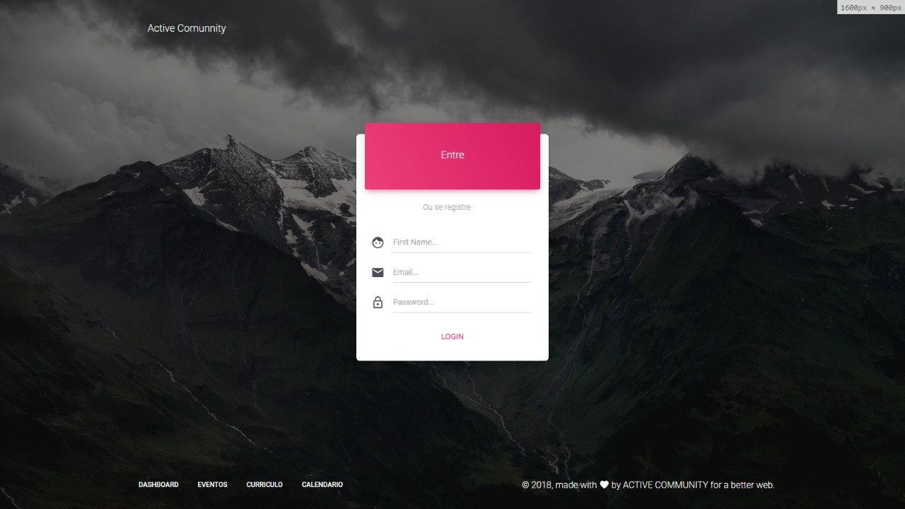

Caso o usuário não for cadastrado, deverá se cadastrar na seguinte tela, preenchendo obrigatoriamente os campos e aceitando o termo de condições.

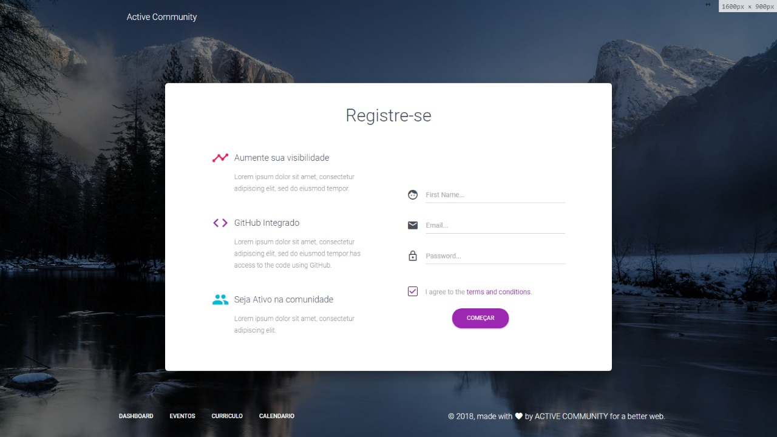

Após o cadastro finalizado, agora poderá criar um evento. Para criar o evento, deverá preencher o cadastro de eventos, informando o nome da empresa, nome do palestrante, email de contato, endereço, tags relacionadas com o eventos e uma breve descrição do que será abordado no evento.

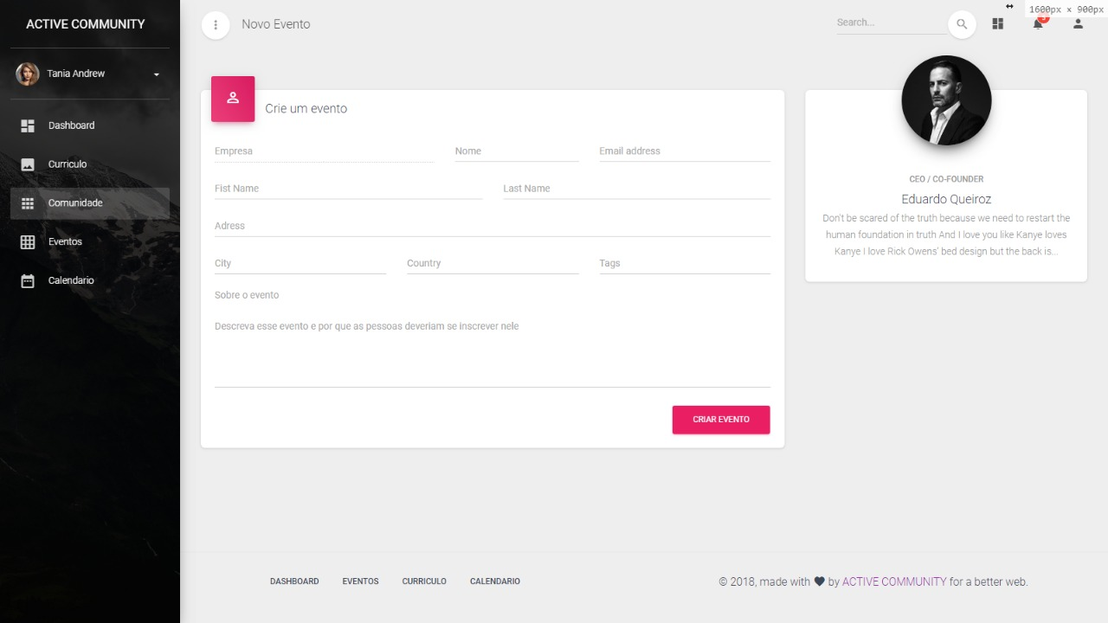

Para quem irá participar o evento, além de cadastrar no site também deve criar um curriculum, informando seu nome e e-mail obrigatoriamente.

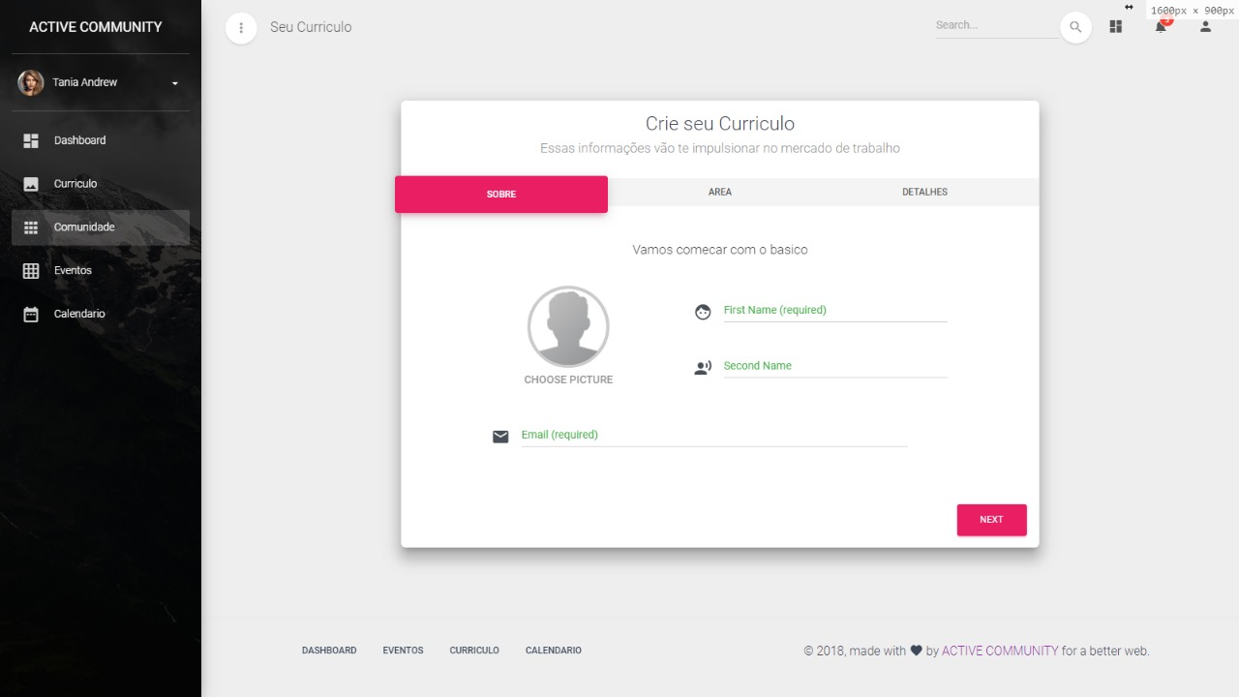

Também deverá informar sua área de atuação, ou de interesse.

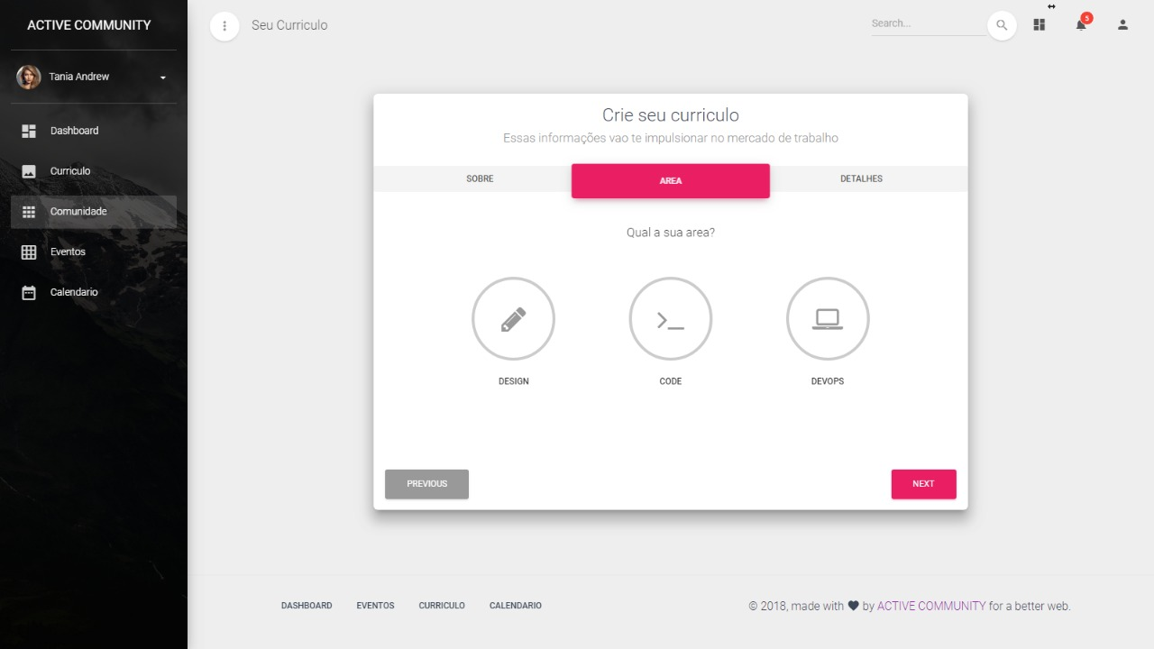

Logo depois , informar alguns detalhes como : Nome da empresa, função que exerce, país, cidade e um link do Github pessoal.

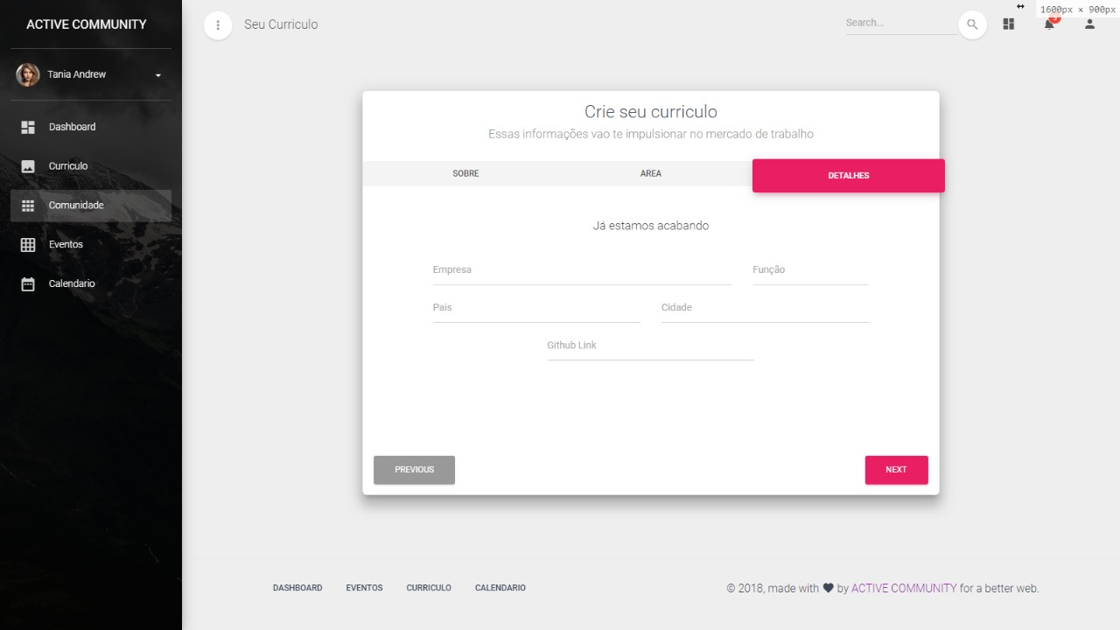

Caso queira se impulsionar no mercado de trabalho, poderá atualizar alterar seu curriculum pessoal.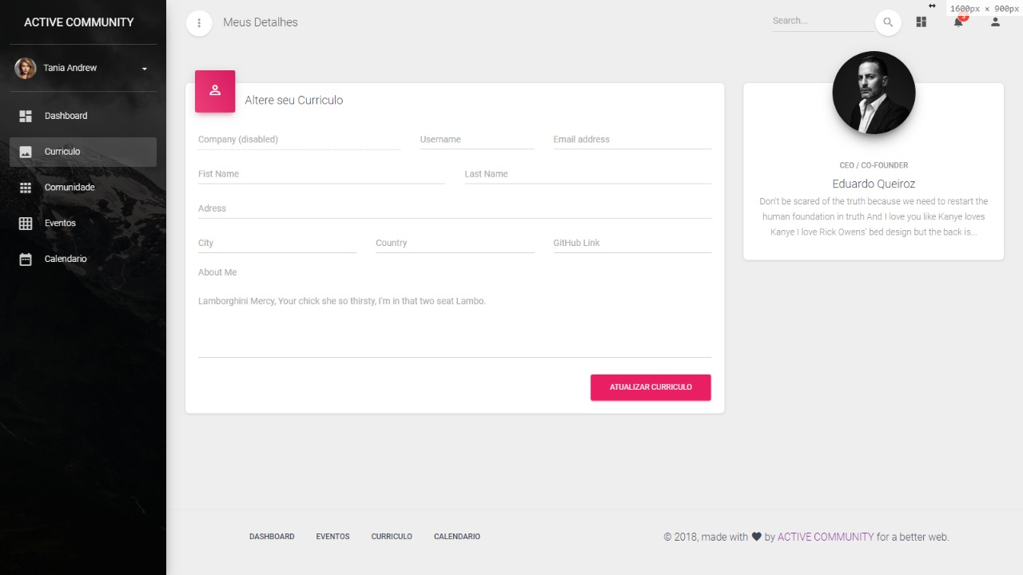

A tela seguinte representa todos os eventos que os usuários participaram.

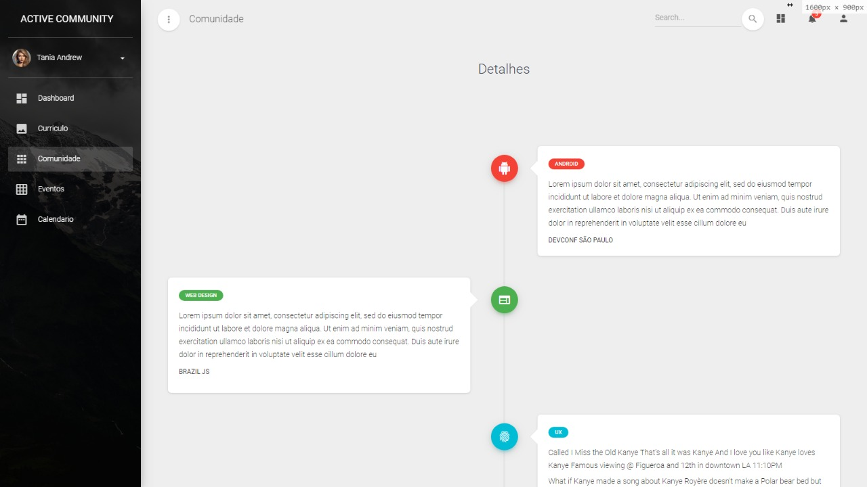

Na tela seguinte são ordenados os usuários que mais participam dos eventos.

